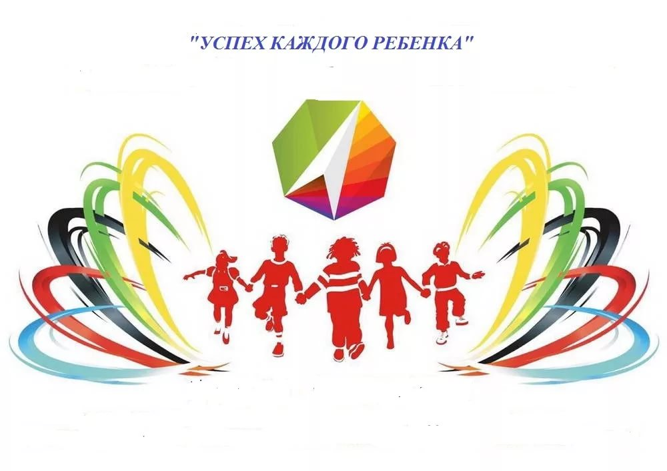

районной выставки идей и достижений образовательных учреждений Березовского района «Успех каждого ребенка»

Леванских Наталия Витальевна
учитель химии и биологии
МБОУ «Ванзетурская СОШ»
в рамках августовской педагогической конференции, посвященной Году театра в России, Году семьи в Югре в 2019 году

Председатель 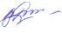 Л.Ф. Андронюк

пгт. Березово - 2019 г.

